非线性电路实验报告

1st Chen Yihao  
*School of Physics and Astronomy*   
*Beijing Normal University*Beijing, China  
202211140007@mail.bnu.edu.cn

摘要——本实验通过测定有源非线性负阻两端的电压和电流，绘制了I − U特性曲线，验证非线性负阻的特性；借助蔡氏电路观察到了倍周期分岔及混沌现象，并发现了混沌的初值敏感性、随机性和稳定性，另外也测定了准费根鲍姆常数 $δ= 4.1224$；通过混沌同步电路实现了混沌通信。

关键字——混沌；有源非线性负阻；费根鲍姆常数；混沌同步；混沌通信

# 引言

混沌是一种非线性动力学系统特有的运动形式，揭示了自然界和人类社会中普遍存在的复杂性、确定性与随机性以及有序与无序的统一。科学地讲，混沌是由确定性系统产生的随机现象，其特点是系统的相空间轨道呈现出高度的不稳定性。

19世纪末至20世纪初，法国数学家庞加莱在研究三体问题时，将动力学系统与拓扑学有机结合，指出三体问题的解在某些范围内表现为随机性。1963年，美国气象学家洛伦茨在《确定性非周期流》一文中，提出了描述大气湍流的洛伦茨方程，并由此提出了著名的“蝴蝶效应”，开启了对非线性科学的深入研究。非线性科学被誉为继相对论和量子力学之后，20世纪物理学的“第三次重大革命”。它带来了对确定性与随机性、有序与无序、偶然性与必然性等概念的新认识，形成了一种新的自然观，对人类的思维方式和现代科学的逻辑体系产生了深远影响。

迄今为止，非线性振荡电路中观察到的混沌现象最为丰富。蔡少棠设计的蔡氏电路是最简单的混沌电路之一，自1990年Pecora和Carroll提出驱动-响应方法实现混沌同步以来，混沌同步理论研究及其在保密通信中的应用成为新的研究热点。

# 实验原理

## 倍周期分岔与费根鲍姆常数

一个完全确定的系统，由于系统内部的非线性作用，表现出内在的随机性，因此可以产生随机的非周期性运动。系统从稳定状态过渡到混沌状态的过程，最重要的途径是通过倍周期分岔。所谓倍周期分岔，指的是系统的振荡周期逐渐加倍，例如，从周期为 𝑃 变为2𝑃，再变为4𝑃……最终趋向混沌状态，如Fig. 1. 所示。

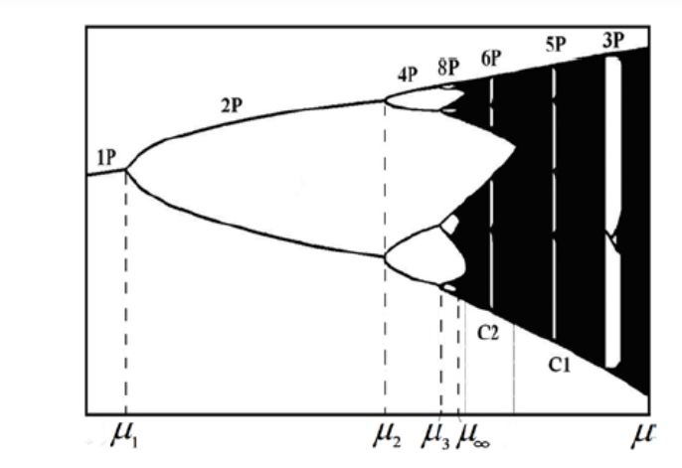

Fig. 1. 倍周期分岔图

费根鲍姆发现，动力学系统中分岔点处参数 $μ$ 的取值 $μₙ$ 的收敛服从普适规律，即存在非线性参数 $δₙ$，使得

$$δ_{n}=\frac{μ_{n}- μ_{n-1}}{μ_{n+1}- μ_{n}}$$

$δₙ$ 收敛于一个常数 $δ$：

$$δ=\lim_{n→∞}{δ_{n}}=4.6692016091029$$

这个常数 $δ$ 被称为费根鲍姆常数。出现倍周期分岔预示着混沌的存在，对于任何一个混沌系统都存在着常数 $δ$。

## 有源非线性负阻

当电阻的端电压增加时，流过电阻的电流反而减小，表现为 $I - U$ 特性曲线斜率的倒数 $ΔU/ΔI$ 为负，这样的电阻称为负阻。

一种常见的实现负阻的电路由正阻和运算放大器构成一个负阻抗变换器电路。由于运算放大器工作需要有一定的工作电压，因此，这种负阻称为有源非线性负阻，其内部结构如Fig. 2. 所示。

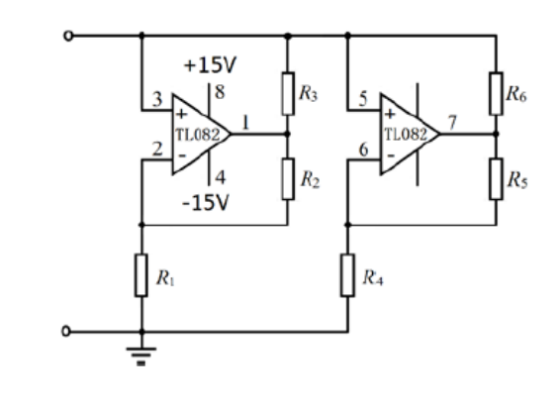

Fig. 2. 有源非线性负阻内部结构图

有源非线性负阻的 $I - U$ 特性曲线分成五个折线段。其中间的三段折线表明，加在此非线性元件上的电压与通过它的电流极性是相反的，当加在此元件上的电压增加时，通过它的电流却减小。因此，只有中间的三段折线区域可以产生负阻效应。本实验所用的负阻被称为三段分段线性有源非线性负阻元件。

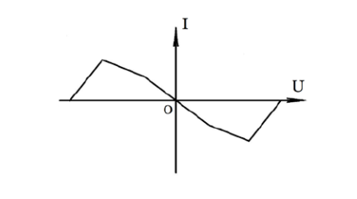

Fig. 3. 有源非线性负阻 ${ R}_{N}$ 伏安特性曲线

## 非线性电路

### 蔡氏电路结构

蔡氏电路是一种典型的非线性电路，电路图如Fig.4.所示。

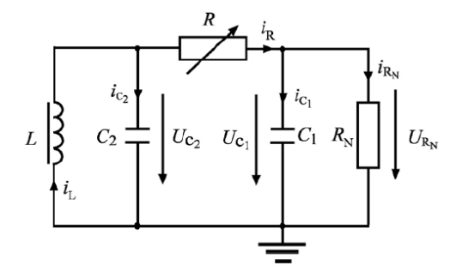

Fig. 4. 蔡氏电路

电感器 $L$ 和电容器 $C_{2}$ 组成一个 LC 振荡电路；电阻 $R$ 和电容器 $C_{1}$ 串联将振荡器产生的正弦信号移相输出。

$R_{N}$ 有两个作用，一是电路的损耗电阻 $R$ 被抵消，使得输出电流维持 $LC$ 振荡器等幅振荡。另一个作用是使振荡周期产生分岔和混沌等一系列非线性现象。

### 非线性动力学

参数 $R$、 $L$、 $C_{1}$ 和 ${ C}_{2}$ 的取值决定了蔡氏电路的初始条件，对计算结果影响极大，只需取值发生微小变化，就可能使系统从一个状态转变成另一个状态，甚至从稳定状态瞬间转变为不稳定状态。

周期振荡通过倍周期分岔进入混沌状态，其具体发展路径为：周期振荡 → 2 倍周期 → 2² 倍周期 → … → 阵发混沌 → 周期窗口 → 单吸引子 → 双吸引子临界态 → 双吸引子 → 稳定双吸引子。

这样的非线性系统的运动状态可以用相图法分析。在相图中，每条闭合曲线代表系统运动的一个轨迹。

在混沌状态下，相图中从局部看每次运动的轨迹不重叠，表现出随机性和不稳定性。然而，从整体来看，所有轨迹最终都会被“吸引”到一个固定的集合，这个集合称为奇怪吸引子。奇怪吸引子的形成说明混沌具有某种确定性和稳定性。混沌状态表现出系统内在的随机性，其形态好像噪声一样杂乱无章，但与普通噪声本质上不同。通过奇怪吸引子，可以在状态空间中区分混沌和噪声：混沌在状态空间中形成具有特定结构的吸引子，而噪声则在状态空间中表现为一团散乱的点。

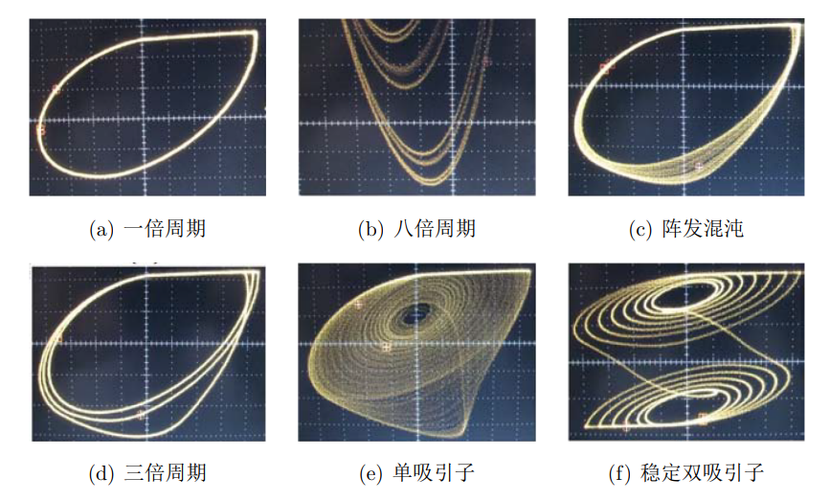

Fig. 5. 蔡氏电路非线性动力学现象

## 混沌同步

混沌同步是指一个系统的混沌动力学轨道收敛于另一个系统的混沌动力学轨道，使得在之后的时间内两个系统始终保持步调一致。

实验中的混沌同步系统由两个相同的蔡氏电路和一个单向耦合系统构成。单向耦合的含义是驱动系统只对响应系统产生作用，而响应系统不能对驱动系统产生影响。混沌同步的实验电路如Fig. 6. 所示，图中虚线框I、II和III分别代表驱动系统、响应系统和单向耦合系统。

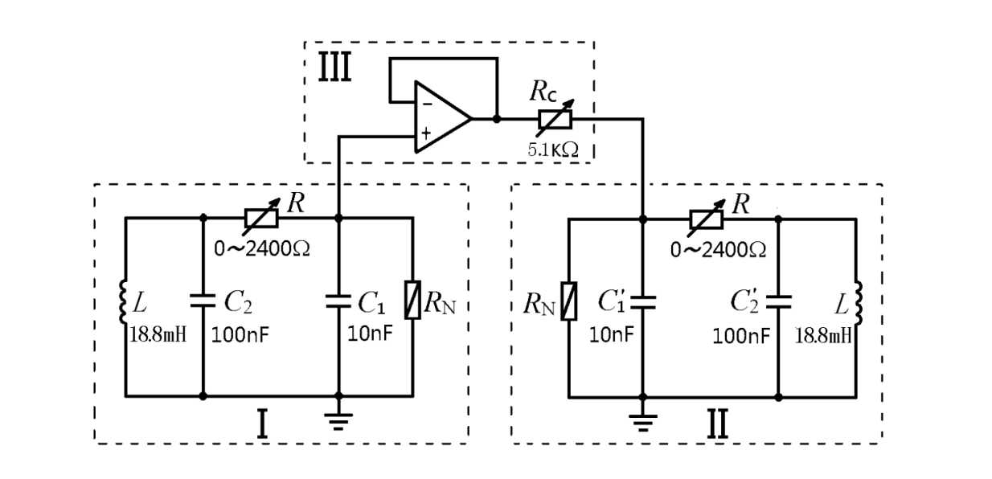

Fig. 6. 混沌同步电路

将参数绘制成相图，其 $x$ 轴表示 ${ U}_{C_{1}}$ (或 ${ U}_{C_{2}}$)， $y$ 轴表示 ${ U}_{{C'}_{1}}$ (或 ${ U}_{{C'}_{2}}$)。系统的同步状态有同步、准同步和去同步三种，如Fig. 7. 所示。

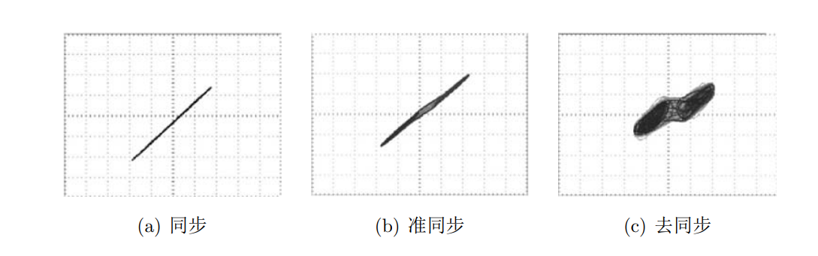

Fig. 7. 混沌同步电路的三种同步状态

## 混沌通信

混沌通信的基本思想是将要传输的信号混入混沌信号中进行传输，然后在接收端通过减去混沌信号得到所需信号。

混沌通信电路由驱动系统、响应系统、单向耦合系统、加法器和减法器组成，如Fig. 8. 所示。

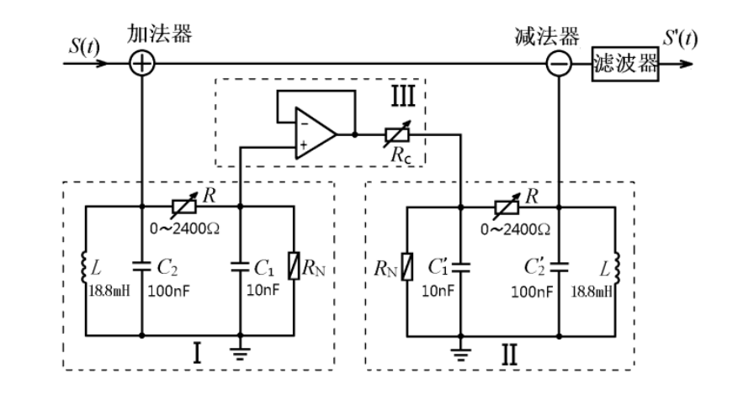

Fig. 8. 混沌通信电路

# 实验内容与方法

## 实验仪器

直流电源、信号源、数字存储示波器、模拟示波器、台式万用表、电阻箱、电容箱、电感、定值电容、面包板、导线等。

## 实验内容

### 测量非线性有源电阻的I − U特性曲线

测量电路如Fig. 9. 所示。图中 ${ R}_{0}$ 为电阻箱， $R_{N}$ 为待测有源非线性电阻。

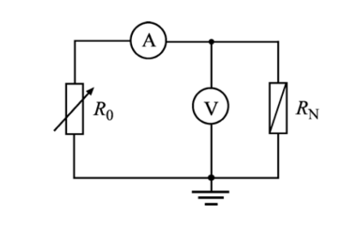

Fig. 9. 测量有源非线性电阻的 $I-U$ 特性曲线的电路图

处理数据时，对测量的原始数据曲线首先要变换到第二象限，然后再旋转180°得到第四象限曲线，连接第二、四象限曲线得到完整的非线性负阻 $I-U$ 特性曲线。

对非线性负阻I − U特性曲线分段进行线性拟合，计算各分段直线的斜率和截距。

### 观察电阻变化时非线性电路的运动状态

按Fig. 4. 搭建电路。将 ${ C}_{1}$ 和 ${ C}_{2}$ 上的电压信号接入示波器，并用相图显示出来。改变可变电阻 $R$，记录系统不同的状态。

确定不同的状态在非线性负阻 $I-U$ 分段折线上的区域，即确定本实验非线性负阻的工作区域。

实验搭建电路如Fig. 10. 所示

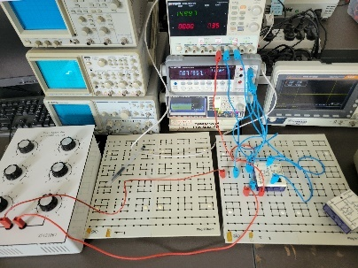

Fig. 10. 观察电阻变化时非线性电路的运动状态的实验电路

### 观察电容变化时非线性电路的运动状态并计算准费根鲍姆常数

电路仍然按Fig. 4. 搭建。将 $C_{2}$ 改为可变电容箱。改变电容箱电容，记录出现分岔时的参数值，由此计算准费根鲍姆常数。

由于 $δ_{n}$ 会很快的收敛于 $δ$，所以只需要测量前几个周期（1、2、4倍）的参数值用于计算即可。

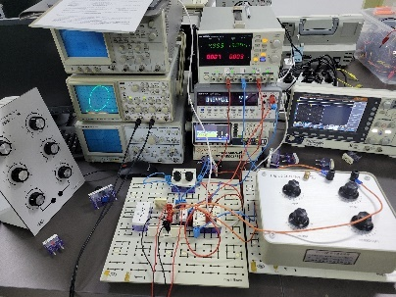

Fig. 11. 观察电容变化时非线性电路的运动状态的实验电路

### 混沌同步实验

按Fig. 6. 搭建电路图。用隔离器和耦合电阻将两个蔡氏电路连接起来。将 ${ C}_{1}$ 和 $C_{1}'$ 上的电压信号接入示波器。分别调节驱动系统和响应系统中的可变电阻、耦合电阻，观察电路信号变化，并记录同步、准同步和去同步状态。

### 混沌加密通信

按Fig. 8. 搭建电路图。

打开信号发生器，输出频率约200 Hz的正弦波作为将要传输的消息信号。将此消息信号输入到加法器的一个“加密信号”端，将驱动系统上电容 ${ C}_{2}$ 上的电压信号输入到加法器的“混沌信号”端，相加后得到加密后的信号；将加密后的信号输入到减法器的“混合信号”端，将响应系统上的 ${ C}_{2}^{'}$ 上的电压信号输入到减法器的“混沌信号”端。

调节信号发生器的输出幅度，观察并记录原始的消息信号、原始的混沌信号、混沌掩盖后传输的信号和解密后的恢复的信号波形。

# 实验数据处理与实验结果分析

## 测量非线性有源电阻的I − U特性曲线

调测得的 $R_{N}$ 两端电压 $U$ 与电流表示数 $I$ 的数据如TABLE Ⅰ所示。

TABLE I.

非线性有源电阻的I − U特性曲线数据.

|  |  |
| --- | --- |
| **电压 $$U/V$$** | **电流 $$I/mA$$** |
| 0.1161 | 0.1196 |
| 0.3662 | 0.3208 |
| 0.6334 | 0.5474 |
| 1.0777 | 0.9485 |
| 1.3833 | 1.2582 |
| 1.9208 | 1.4304 |
| 2.2702 | 1.575 |
| 2.6982 | 1.7525 |
| 3.2507 | 1.973 |
| 3.7637 | 2.1939 |
| 4.3522 | 2.4392 |
| 4.8578 | 2.6507 |
| 5.3178 | 2.8431 |
| 5.7177 | 3.011 |
| 6.3327 | 3.2693 |
| 6.8283 | 3.4777 |
| 7.2711 | 3.6641 |
| 7.7059 | 3.8475 |
| 8.4511 | 4.1609 |
| 8.7214 | 4.2724 |
| 9.3008 | 4.5212 |
| 9.6989 | 4.6878 |
| 10.1226 | 4.867 |
| 10.3083 | 4.9044 |
| 10.3346 | 4.5946 |
| 10.731 | 4.1203 |
| 10.9302 | 3.6387 |
| 11.1252 | 3.1668 |
| 11.2179 | 2.9427 |
| 11.4096 | 2.4805 |
| 11.6906 | 1.8029 |
| 11.8026 | 1.5336 |
| 12.0257 | 0.9961 |
| 12.2813 | 0.382 |

进行可视化处理如Fig. 12. 所示。

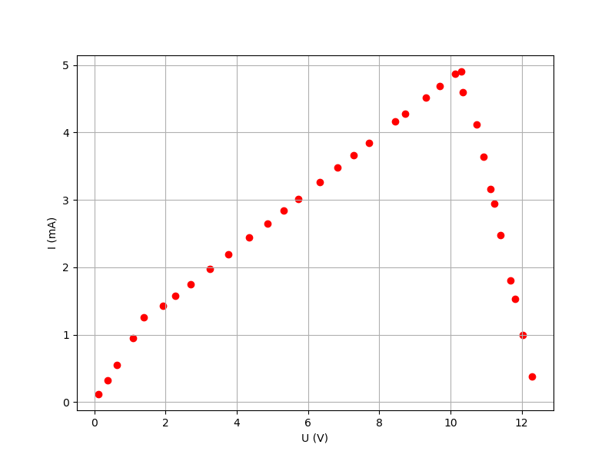

Fig. 12. 非线性有源电阻的I − U特性曲线数据点

经过坐标变换、旋转后，得到的有源非线性负阻的 $I - U$ 特性曲线数据如Fig. 13. 所示。

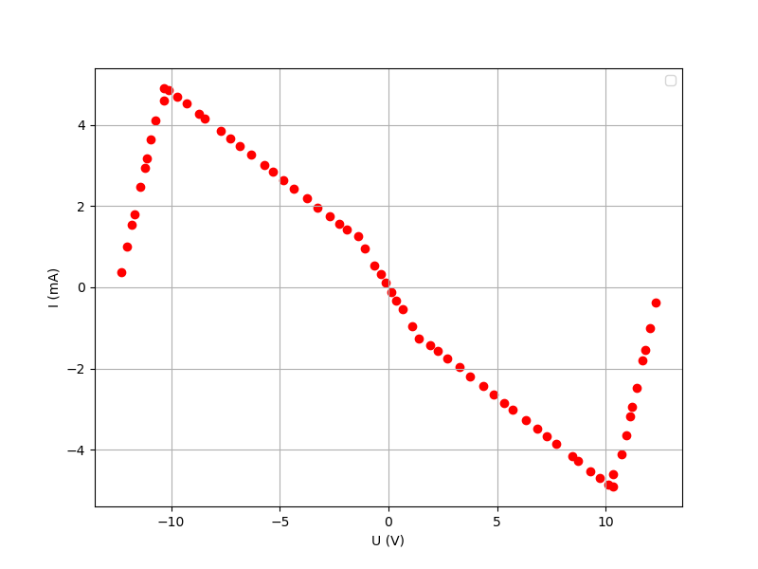

Fig. 13. 经过变换后 $I-U$ 特性曲线数据点

分段进行线性拟合，如Fig. 14. 所示。

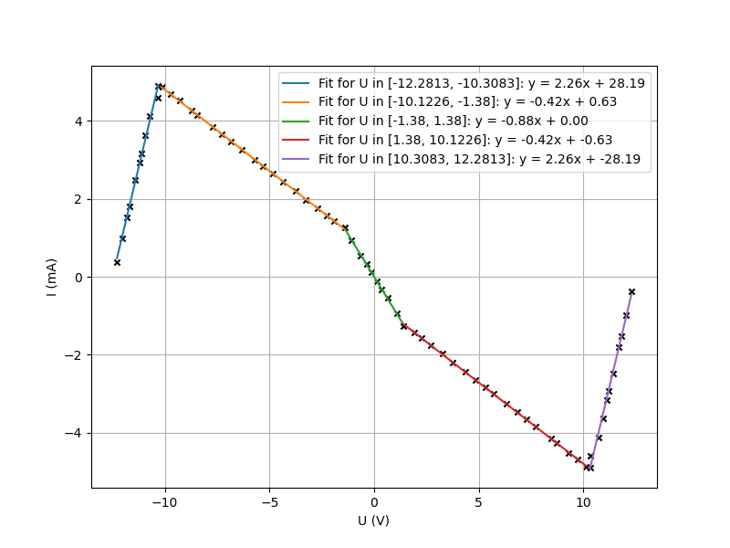

Fig. 14. 经过拟合后非线性有源电阻的 $I-U$ 特性曲线

其中，拟合得到的线性方程从左至右分别为

$$I=\left\{\begin{aligned}2.26U+28.19, -12.28V≤U≤-10.30V \\ \\ -0.42U+0.63, -10.12V≤U≤-1.38V \\ \\ -0.88U, -1.38V≤U≤1.38V \\ \\ -0.42U-0.63, 1.38V≤U≤10.12V \\ \\ 2.26U-28.19, 10.30V≤U≤12.28V\end{aligned}\left(mA\right)\right.$$

## 观察电阻变化时非线性电路的运动状态

搭建Fig.10. 所示的实验电路，改变电阻R，负阻两端的电压也随之变化，得到的电路系统的八个状态如Fig. 15. 所示。

|  |  |
| --- | --- |
|  |  |
| (a) 一倍周期 | (b)二倍周期 |
|  |  |
| (c)四倍周期 | (d)八倍周期 |
|  |  |
| (e)阵发混沌 | (f)3P窗口 |
|  |  |
| (g)单吸引子 | (h)双吸引子 |

Fig. 15. 改变电阻非线性电路混沌运动状态变化

运动状态出现的顺序为：1 周 期→2 周期→4 周期→8 周期→阵发混沌→3 周期→单吸引子→双吸引子。

刚好发生各种混沌现象时有源非线性负阻两端的临界电压如TABLE Ⅱ 所示

TABLE Ⅱ.

不同混沌状态对应的有源非线性负阻两端的临界电压值.

|  |  |
| --- | --- |
| **混沌状态** | **临界电压 $U(V)$** |
| 一倍周期 | $$5.3484$$ |
| 二倍周期 | 4.5527 |
| 四倍周期 | 4.5066 |
| 八倍周期 | 4.4896 |
| 阵发混沌 | 4.4574 |
| 3P窗口 | 4.4112 |
| 单吸引子 | 4.3963 |
| 双吸引子 | 4.3316 |

对比上一步得到的非线性电阻工作区域，发生混沌现象的区域对应有源非线性负阻的工作区间。

## 观察电容变化时非线性电路的运动状态并计算准费根鲍姆常数

搭建Fig.11. 所示的实验电路。利用电容箱改变 $C_{2}$，观察非线性电路的运动状态，记录不同运动状态的电容值，记出现 2 周期，4 周期，8 周期时的电容，实验结果如TABLE Ⅲ所示。

TABLE Ⅲ.

不同混沌状态对应的 $C_{2}$ 的电容值.

|  |  |
| --- | --- |
| **混沌状态** | **临界电容 ${ C}_{2}(F)$** |
| 一倍周期->二倍周期 | $$0.09101$$ |
| 二倍周期->四倍周期 | 0.09303 |
| 四倍周期->八倍周期 | 0.09352 |

由表中数据可以计算得到准费根鲍姆常数

$$δ=\frac{μ_{n}-μ_{n-1} }{μ_{n+1}-μ_{n}}=\frac{0.09303-0.09101}{0.09352-0.09303}=4.1224$$

与标准值的误差

$$Δ=\frac{4.6992-4.1224}{4.6992}=12.27\%$$

可见，该实验存在的误差较大，考虑有以下原因引入误差。

1. 重复测量次数太少，存在一定的偶然误差
2. 混沌现象刚好发生转变时所产生的变化难以用人眼察觉，导致了记录的临界数据与真实数据有所偏差。
3. 由于实验室仪器精度的问题，调试到每个运动状态出现的领界点并不能调试的十分精准。
4. 由于实验室仪器存在老化的问题，导致读出的电容值并非实际的电容值。

## 混沌同步实验

调节耦合电阻将会改变系统的同步状态。改变耦合电阻，三种状态的相图如Fig. 16. 所示。

|  |  |  |
| --- | --- | --- |
|  |  |  |
| (a) 同步 | (b) 准同步 | (c) 去同步 |
| Fig. 16. 三种同步状态的相图 | | |

混沌同步要求驱动电路和响应电路的电路元件参数一致，通过调节耦合电阻 $R_{C}$ 的大小来实现 $C_{1}$ 和 $C_{1}^{'}$ 上的电压信号相等,两个系统便实现了同步。

此外，调节响应系统的可变电阻，并不会改变驱动系统的混沌状态，说明了混沌同步电路的单向耦合性。

## 混沌加密通信

加密通信中出现的所有信号如Fig.17. 所示。

|  |  |  |
| --- | --- | --- |
|  |  |  |
| (a) 原始信号与解密后信号 | (b)用于加密的混沌信号 | (c)加密后信号 |
| Fig. 16. 混沌加密通信中的各种信号 | | |

# 结论与建议

本实验通过测量电压和电流，得到了有源非线性负阻的 $I - U$ 特性曲线，为三段式；改变蔡氏电路的相关参数，可以得到不同的混沌状态，并且可以发现混沌的初值敏感性和稳定性，确定了有源非线性负阻的工作区域；改变蔡氏电路中的电容值，测得准费根鲍姆常数，约为4.1224；在混沌同步实验中，改变驱动系统中的电阻可以改变响应系统，反之则不能，而改变耦合电阻可以改变两系统的同步状态；实验中成功地加密并解密了信号，可以达到很高的加密安全性。

实验过程中，应该尽量使用用不同颜色的导线区分流过正极、负极、和接地的导线，防止复杂电路出现异常时难以发现错误。

对一些可能功能异常的电路元件，应该先使用万用表等仪器确保其正常工作。

# 参考文献

1. 近代物理实验讲义 Ⅰ. 北京师范大学物理实验教学中心

# 附录A-实验原始数据

